山东体育学院附属中学2022年招生网上报名流程

- 报名时间、报名方式
（1）报名时间：2022年6月1日-6月10日
（2）报名方式
手机微信公众号
- 具体操作
（1）扫码登录报名页面，点击招生报名、输入手机号，点击获取验证码，点击“进入”。

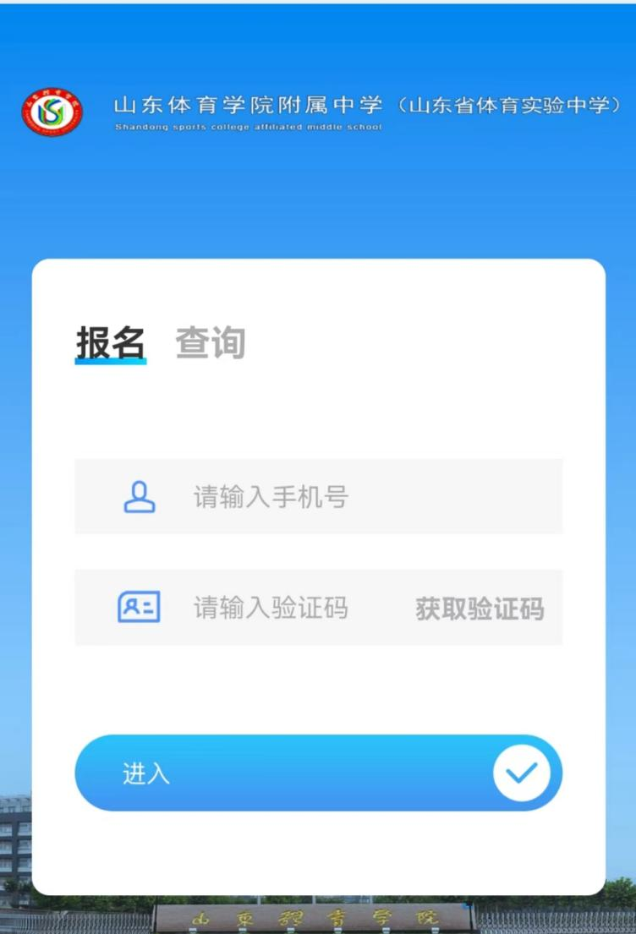
（2）填写考生基本信息
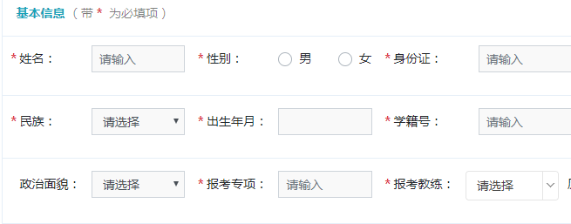
备注：带*号的为必填项，填写身份证号码时务必要多次核对，学籍号填写初中19位的学籍号码，报考田径项目的考生，在填写报考专项中填写本人测试专项（如、100米、铅球、3000米竞走、跳远等），各项目报考教练要与报考专项一致。
（3）上传信息采集照片和身份证照片
（4）请所有考生按照我校报名时间，认真填写报名信息，早报、晚报、错报不予审核。

